MAIRIE LE CRESTET

Je fleuris ma commune

8ème concours de fleurissement

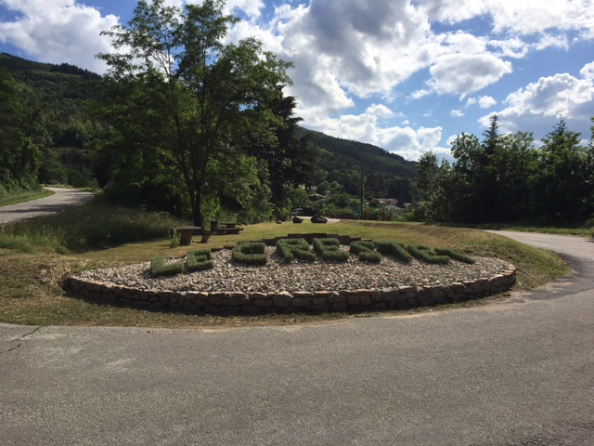

Informations et inscriptions
Avant le 30 juin auprès de la mairie
aux heures d’ouverture au 04 75 06 20 80
IPNS

